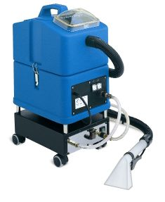
Sabrina-Hot - это самый маленький экстрактор с подогревом воды. Использование горячей воды способствует более эффективной уборке сильно загрязненных поверхностей. Больше того система аспирации под высоким давлением позволяет удалять максимальное количество грязи и достичь кратчайшего время для сушки покрытия.
Благодаря компактным габаритным размерам и малому весу, Sabrina-Hot может легко перевозиться в небольшой машине и переноситься по ступенькам без особых усилий. В стандартный комплект Sabrina Hot входит дополнительная ручная насадка (NS10PN). Также предусмотрено использование других аксессуаров для влажной уборки ковровых покрытий и полов (NS270N). Sabrina-Hot особо рекомендована для клининговых компаний, которым необходим легкотранспортируемый ковровый экстрактор с нагревом воды.

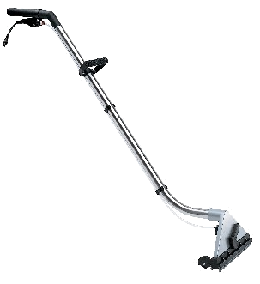
Основные места применения: клининговые компании, теплоходы, корабли и все места, где необходим легкотранспортируемый ковровый экстрактор с нагревом воды.
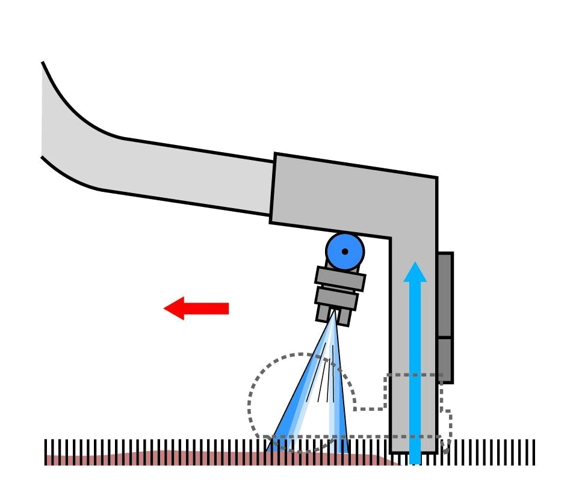



Дополн. насадка NS270N-M
Экстракторная система.
Влажная уборка ГОРЯЧЕЙ водой

Sabrina-Hot

Стандартный ковровой экстрактор



Система аспирации под высоким давлением
Время высыхания
Остатки грязи

Преимущества машины Sabrina-Hot:
- Система подогрева воды, которая позволяет работать горячей водой сразу после включения машины.
- Технология аспирации под высоким давлением позволяет достичь непревосходных результатов в удалении грязи и времени для сушки покрытия: ковёр высыхает за один час!
- Ручной аксессуар из прозрачной пластмассы, блогодаря которому возможно визуально наблюдать за всасываемой грязью в процессе уборки.
- Ударопрочный распылитель.
- Распыляющая форсунка типа “quick-disconnect” меняется вручную. Форсунку можно быстро очистить, без использования специального инструмента.
- С помощью дополнительного аксессуара NS270TURBODUST Sabrina-Hot работает как пылесос для уборки небольших помещений.

Дополнительные преимущества Sabrina-Hot:
- Аксессуар для подогрева воды со световым сигналом включения резистора.
- Двойная термическая защита, чтобы недопустить перегрева.
- Термическая защита аксессуара для подогрева воды от сухой работы.
- Баки выполнены из особо прочного материала повышенной плотности для удлиннения срока службы машины.
- Прозрачная, небъющаяся крышка, благодаря которой возможно визуально наблюдать за всасываемой грязью в процессе уборки.
- Бак для грязной воды с дополнительной ручкой можно отцепить от корпуса машины простым образом, поэтому облегчается процедура выливания грязной воды и очистка бака. Легко доступный фильтр вакуумного мотора легко снимается для очистки.
- Удобное расположение фильтров позволяет легко производить их очистку и замену .
- Прочные колёса из резины, которая не оставляет следов.
- Латунные разъёмы, надёжные и прочные.
- Насос подачи с внутренним байпасом, что позволяет автоматическую регулировку подачи в зависимости от набора аксессуаров. Кроме того, благодаря байпасу, насос более надёжен в течение времени.
- Насос разработан согласно спецификациям компании Santoemma для длительного функционирования.
- Вакуумный мотор оснащён термической защитой от перегрева.
- Вакуумный мотор с антикоррозийной обработкой.
- Насос и мотор могут работать беспрерывно.
- Модульный дизайн, разработанный с целью облегчения технического обслуживания, а так же снижения расходов на ремонт.
Технические данные
Приблизительная производительность (стандартная машина): |  |  | 40-60 м2/ч
Приблизительная производительность (профессиональный НАБОР): |  |  | 60-120 м2/ч
Ëмкость бака для грязной воды: |  |  | 14 литров
Ëмкость бака для моющего раствора: |  |  | 14 литров
Вакуумный мотор:  Мощность:  Макс. разряжение:  Макс. возд. поток: |  |  | 2-стадийный с высоким разряжением  1500 W  3000 мм H₂O  45 л/сек.
Помпа с байпасом:  Мощность:  Макс. давление:  Макс. расход: |  |  | вибрационная  70 W  4 Бар  1,5 л/мин
Количество форсунок: |  |  | 1
Длинна сетевого кабеля: |  |  | 10 м
Длинна шланга: |  |  | 2,5 м
Вес корпуса машины: |  |  | 22 кг
Вес машины в упаковке: |  |  | 25 кг
Габаритные размеры: |  |  | см 30 x 42 x 66,5 h
Размеры в упаковке: |  |  | см 36 x 60 x 80 h
Стандартный цвет: |  |  | Синий
Материал баков: |  |  | Высокоплотный полиэтилен
Мощность аксессуара для подогрева воды: |  |  | 1800W (1500W в 100V)
ПОВЫШЕНИЕ ТЕМПЕРАТУРЫ ВОДЫ (Дельта T) В ЗАВИСИМОСТИ ОТ ВХОДНОЙ ТЕМПЕРАТУРЫ
Температура выходной воды повышается пo мере того, как уменьшается сечение форсунок
Течение воды | Дельта T  беспрерывное течениие | Работа с короткими перерывами,  не вспрыскивая (макс. 20-25 сек.)
Течение воды | Дельта T  беспрерывное течениие | 75% вкл. 25% выкл. |  | 50% вкл.50% выкл.
1 форсунка x 0.1 | ~ +39 °C | ~ +52 °C |  | МАКС.
1 форсунка x 0.2 | ~ +25 °C | ~ +33 °C |  | ~ +50 °C
Термические защиты не позволяют превышение температуры 65° C.
*Эффективная производительность зависет от типа уборки: генеральная уборка или поддерживающая уборка.
Машина в комплекте + шланги H10-RAGNO-M + ручная пластмассовая насадка NS10PN-M | €
Рекомендованные дополнительные аксессуары (см. Профессиональный набор Sabrina-Hot)
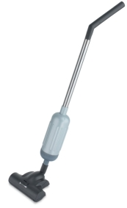 | NS270TURBODUST | Усовершенный аксессуар для удаления пыли перед влажной уборкой с внутренним фильтром, Ø 32/38 | €
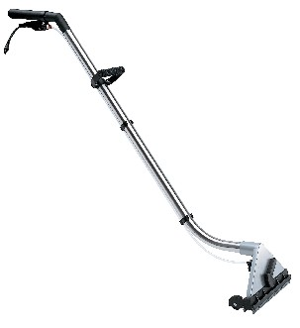 | NS270N-M | Собирающая насадка, ширина уборки 270 мм + трубы из нержавеющей стали + алюминевая насадка + 1 распыляющая форсунка типа quick-disconnect.
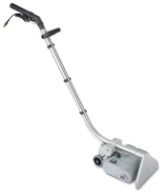 | NS270BRUSH | Специальная насадка, 270мм, снабжена цилиндрической вращающейся щёткой, которая используется для чистки ковровых покрытий вместе с машиной-”экстрактором”. | €
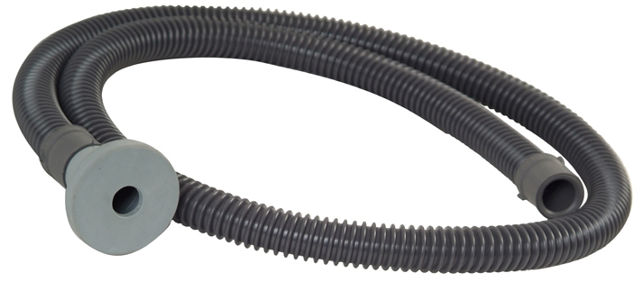 | 9022 | Шланг для легкого ручного наполнения бака чистой воды. Используется для подключения машины к крану, избегая выливания воды. | €
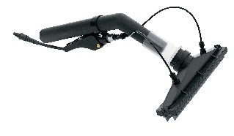 | HERMES-M | Аксессур для мытья и сушки стен и стёкол. Распыление раствора выполняется двумя форсунками, росположенными внутри собирающей насадки. Таким образом можно очистить вертикальную поверхность, вода не капает на пол. Hermes снабжён щёткой с щетиной и щёткой-скребком для уборки шероховатых или ровных поверхностей. | €
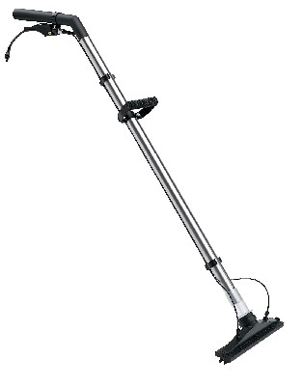 | NS270P-M | Эта насадка работает таким же образом, как и Hermes. Две удлиннительные трубки из нержавеющей стали позволяют мыть и высушивать полы, стены и потолки. | €
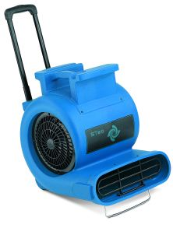 | ST810 | Мощный вентилятор (1Hp) и 3 скоростями с высокой эффективностью, 230V – 50Hz, позволяющий быстро высушивать ковровые покрытия после уборки.  Интегрированные ручка и колёсики позволяют перевозить аппарат с места на место. | €

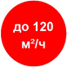
Профессиональный набор Sabrina-Hot

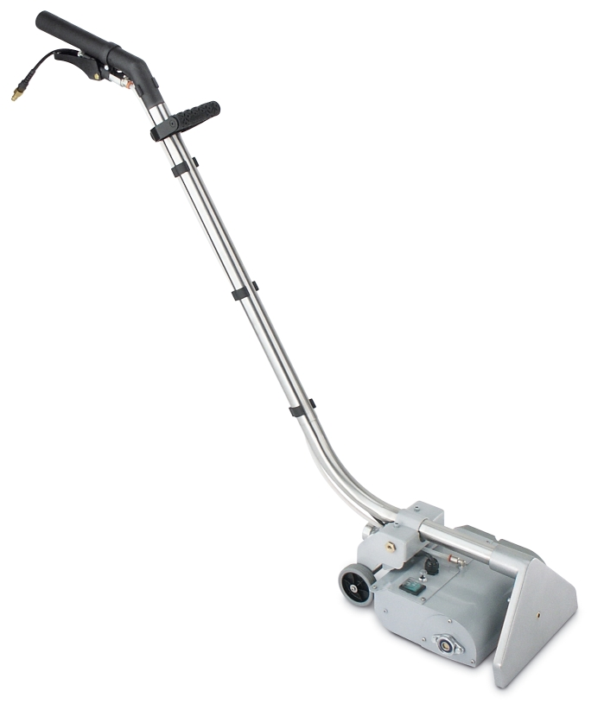

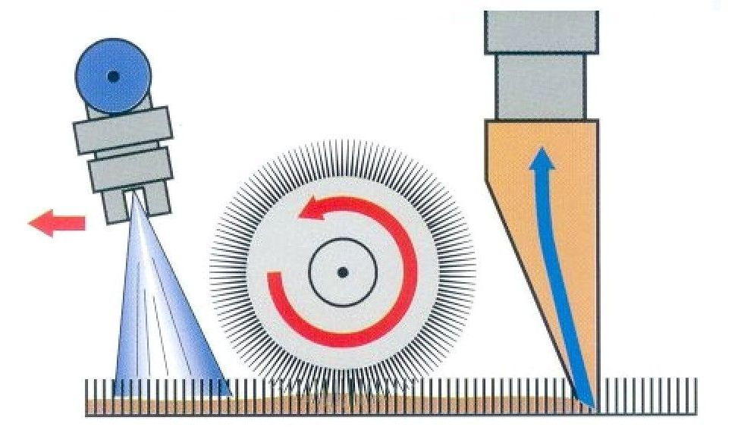

Насадка со щёткой NS270BRUSH

Насадка-пылесос с вращающейся щёткой NS270TURBODUST

Sabrina hot со шлангом и насадкой NS10PN-M

В профессиональный набор Sabrina-Hot входит :
- Корпус машины со шлангами H10-RAGNO-M
- Насадка NS10PN-M
- Насадка NS270BRUSH с мощной вращающейся щёткой для экстракторной уборки
- Насадка NS270TURBODUST с вращающейся щёткой, которая используется как пылесос перед влажной уборкой

Преимущества профессионального набора Sabrina-Hot :
  - Механическое действие щётки гарантируют превосходные результаты очищения, удаляя абсолютно всю грязь с волокон ковра. Покрытие не загрязняется на протяжении длительного времени!
  - Даже очень грязный ковёр будет чистым за один проход, при этом уменьшается время для уборки.
  - Так как машина чистит за один проход, количество раствора, который распрыскивается на ковёр, не велико и полностью забирается с помощью системы всасывания под высоким давлением. Результат- ковёр высыхает за один час!

Комплект профессионального набора Sabrina-Hot:  корпус машины, шланг H10-M, насадка для ковра NS10PN-M,  насадка с мощной вращающейся щёткой NS270BRUSH для экстракторной уборки,  насадка с вращающейся щёткой NS270TURBODUST, которая используется как пылесос | €

